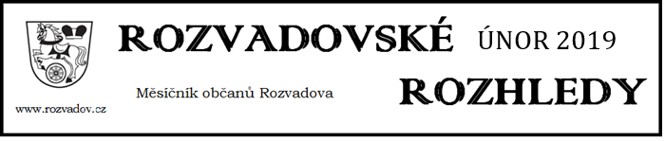

Oznámení o příštím termínu zasedání ZO

Zveme všechny občany na další veřejné zasedání zastupitelstva obce, které se koná ve středu 20. března 2019 od 17:00 hodin v zasedací místnosti obecního úřadu Rozvadov.

Co bylo schváleno na únorovém zasedání zastupitelstva

neuvolněným členům za výkon funkce měsíční odměny v následujících částkách: místostarosta: 13.275,- Kč, předseda výboru 2.950,- Kč, člen zastupitelstva 1.475,- Kč, s účinností od 1.3.2019

uzavření kupní smlouvy se Státním statkem Jeneč, s.p. v likvidaci, na koupi pozemků v ceně 383.090,- Kč

uzavření smlouvy s Plzeňským krajem na poskytnutí účelové dotace pro zajištění dopravní obslužnosti území Plzeňského kraje v r. 2019 ve výši 39.875,- Kč

cenová nabídka na zpracování PD akce „Odstranění objektu č.p. 10 v obci Rozvadov“ v ceně 54.450,- Kč s DPH

jednorázový příspěvek do výše 25.000,- Kč na rekonstrukci koupelny pro každý byt v č.p. 225 a to oproti faktuře hotově na pokladně

Upozornění poplatníkům

Upozorňujeme občany na povinnost platby nájemného za pronajaté pozemky a poplatku za psa do konce měsíce března. Kdo už případně pejska nemáte, odhlaste ho co nejdříve na tel. číslech 374 630 713 nebo 374 630 712, jinak budete muset poplatek uhradit!

Pozvánka na Masopust
Spolek Revital srdečně zve všechny příznivce tradic na oslavy Masopustu.
Sraz v sobotu 2. března 2019 v 15:00 hodin na horní autobusové zastávce v Rozvadově.
Večer se sejdeme v sálu OÚ se skupinou Proměny. Občerstvení je zajištěno.
Vstupné do sálu: masky zdarma, ostatní 50,- Kč.

Nabídka přivýdělku

Čerpací stanice OMV přijme uklízečku na 5 hodin/týden.
Více informací na provozovně nebo na tel: 777 11 24 00.

Nabídka stravování ve školní jídelně
Obec nabízí prostřednictvím školní jídelny při MŠ Rozvadov možnost stravování (vhodné např. pro důchodce).
Cena: 80,- Kč/oběd (pouze do obědníků).
Vyzvedávání obědů buď v 11:00 nebo ve 13:00 hodin. Jídelníček je zveřejněn na http://www.msrozvadov.estranky.cz, objednávka obědů telefonicky vždy do pondělí do 8:00 hodin. Platba obědů složenkou.
V případě zájmu nebo případných dotazů volejte na tel. č. 722 935 302 nebo 603 217 538.

Poděkování starosty obce

Náš dětský keramický kroužek pracuje již druhým rokem v keramické dílně v budově nového obecního úřadu.
Obec umožnila našim dětem – po ukončení tohoto kroužku v Základní škole Rozvadov – i nadále tvořivou práci s keramickou hlínou.
To samo o sobě by ale nebylo možné bez obětavé práce vedoucích kroužku, paní Petry Meszárošové a Michaely Balkové, kterým touto cestou za jejich záslužnou práci velmi děkuji.
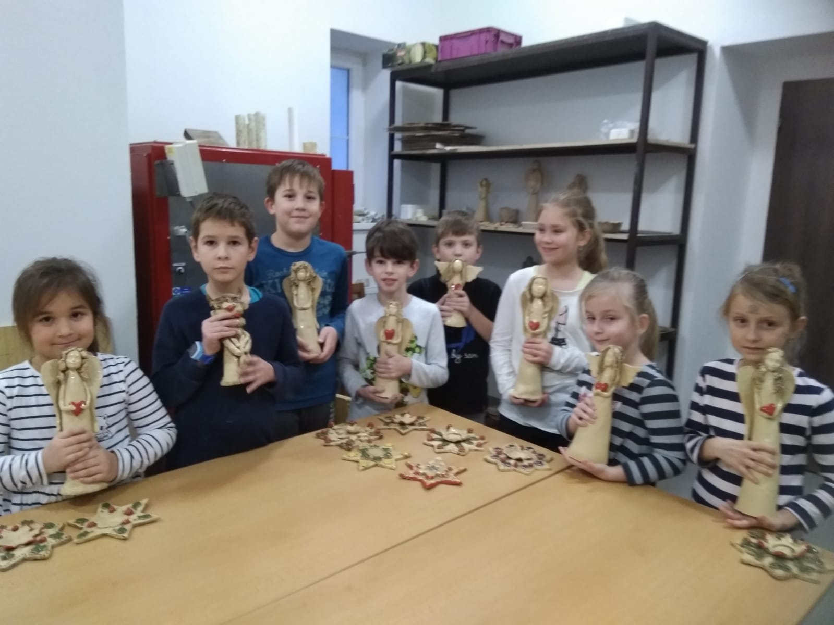
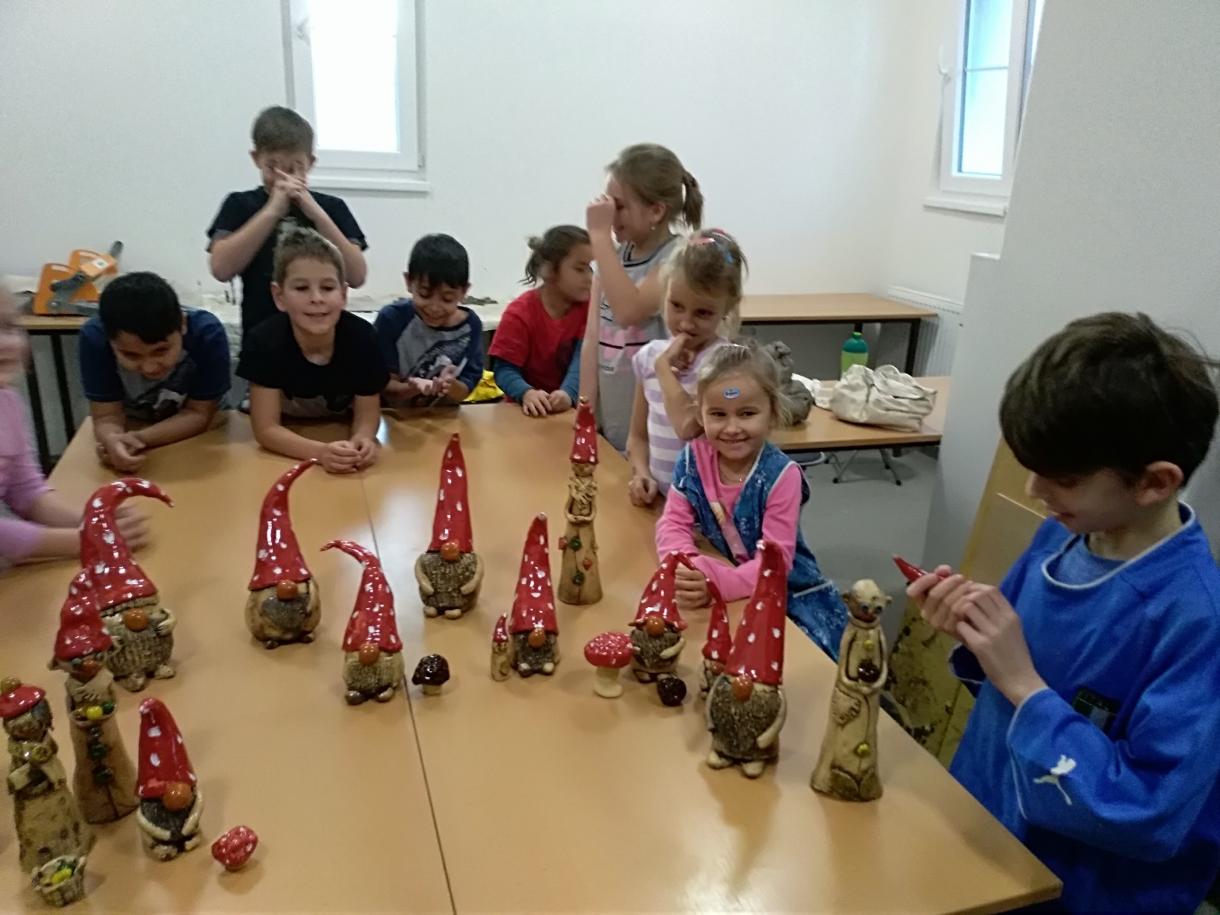

Chcete se přihlásit do šachového klubu?

Vedoucí dětského šachového kroužku nabídnul obci možnost zřízení šachového klubu pro dospělé.
Zájemci o účast v šachovém klubu se mohou přihlásit do konce března na obecním úřadě.
Klub zahájí svou činnost v měsíci dubnu, podrobnosti budou sděleny na první schůzce.

